Рассмотрено и принято  педагогическим советом школы  протокол № 1  от 29 августа 2022 г.  председатель педагогического совета школы  _________________И.Н.Ефимова  «Согласовано»  Председатель родительского комитета  _________ Демидова И.А. | «Утверждаю»  Директор МБОУ  «Александровская ООШ»  _________И.Н.Ефимова  приказ № 110 от «29» августа 2022 г.
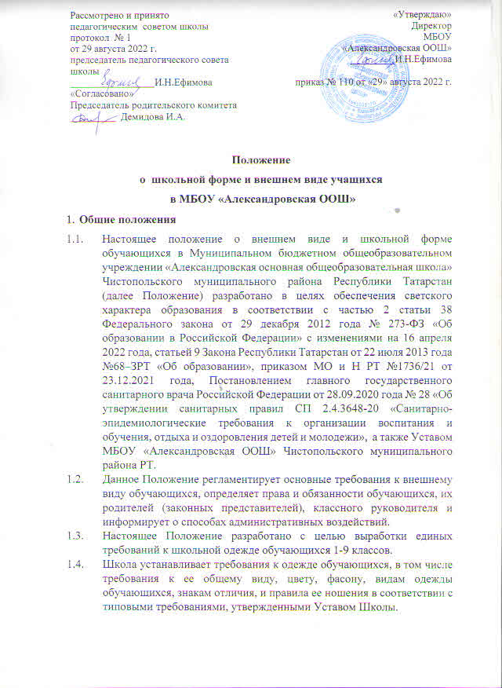
Положение
о школьной форме и внешнем виде учащихся
в МБОУ «Александровская ООШ»
1. Общие положения
  - Настоящее положение о внешнем виде и школьной форме обучающихся в Муниципальном бюджетном общеобразовательном учреждении «Александровская основная общеобразовательная школа» Чистопольского муниципального района Республики Татарстан (далее Положение) разработано в целях обеспечения светского характера образования в соответствии с частью 2 статьи 38 Федерального закона от 29 декабря 2012 года № 273-ФЗ «Об образовании в Российской Федерации» с изменениями на 16 апреля 2022 года, статьей 9 Закона Республики Татарстан от 22 июля 2013 года №68–ЗРТ «Об образовании», приказом МО и Н РТ №1736/21 от 23.12.2021 года, Постановлением главного государственного санитарного врача Российской Федерации от 28.09.2020 года № 28 «Об утверждении санитарных правил СП 2.4.3648-20 «Санитарно-эпидемиологические требования к организации воспитания и обучения, отдыха и оздоровления детей и молодежи», а также Уставом МБОУ «Александровская ООШ» Чистопольского муниципального района РТ.
  - Данное Положение регламентирует основные требования к внешнему виду обучающихся, определяет права и обязанности обучающихся, их родителей (законных представителей), классного руководителя и информирует о способах административных воздействий.
  - Настоящее Положение разработано с целью выработки единых требований к школьной одежде обучающихся 1-9 классов.
  - Школа устанавливает требования к одежде обучающихся, в том числе требования к ее общему виду, цвету, фасону, видам одежды обучающихся, знакам отличия, и правила ее ношения в соответствии с типовыми требованиями, утвержденными Уставом Школы.
  - Школьная форма обеспечивает функционирование всех структурных компонентов образовательной деятельности на весь период обучения.
- Общие требования к внешнему виду обучающихся
  - Для организации в школе образовательной атмосферы, необходимой для занятий, укрепления дисциплины и порядка, создания общей культуры и эстетики внешнего вида в повседневной школьной жизни, устранения признаков социального, имущественного и религиозного различия между обучающимися, предупреждения возникновения у обучающихся психологического дискомфорта перед сверстниками, укрепления общего имиджа Школы и формирования школьной идентичности вводятся определенные требования к школьной одежде и внешнему виду обучающихся, устанавливается определение школьной формы как делового стиля одежды.
  - Школьная форма подразделяется на парадную, повседневную и спортивную.
    - Парадная форма используется учащимися в дни проведения праздников и торжественных линеек. Мальчики, юноши 1-9 классов - белая мужская сорочка, брюки темного цвета, пиджак (текстиль или трикотаж) темного цвета, туфли, галстук. Девочки, девушки 1-9 классов - юбка темного цвета с однотонной белой блузкой либо сарафан темного цвета с однотонной белой блузкой; туфли на невысоком каблуке (не более 5 см). Аккуратная прическа (волосы должны быть заплетены в косу; забраны в хвост или пучок) или стрижка.
    - Повседневная форма Мальчики, юноши 1-9 классов - однотонная сорочка или водолазка пастельных тонов, брюки темного цвета, пиджак либо жакет темного цвета без рисунка (текстиль или трикотаж, ношение жакета допускается при условии сохранения однотонной сорочки), удобная обувь; в холодное время года – джемперы, пуловеры нейтральных или неярких цветов. Аксессуары (галстук, поясной ремень). Аккуратная стрижка. Девочки, девушки 1-9 классов – юбка или брюки классического стиля темного цвета с блузкой пастельных тонов, жакет, либо пиджак темного цвета, либо сарафан темного цвета с однотонной блузкой пастельных тонов, платье темного цвета (длина платьев, юбок и сарафанов не выше 10 см от верхней границы колена и не ниже 10 см нижней границы колена); в холодное время года – джемперы, пуловеры нейтральных или неярких цветов. Туфли на невысоком каблуке (не более 5 см). Аккуратная прическа (волосы должны быть заплетены в косу; забраны в хвост или пучок) или стрижка.
    - Спортивная форма используется учащимися на занятиях физической культурой и спортом Спортивная форма должна соответствовать погоде и месту проведения физкультурных занятий. Для занятий в спортивном зале: спортивные брюки (шорты), однотонная футболка, хлопчатобумажные носки, спортивная обувь с нескользкой подошвой белого цвета. Для занятий на улице: спортивный костюм, спортивная обувь.
  - Запрещается использовать для ношения в учебное время следующие варианты одежды и обуви:
− спортивная одежда (спортивный костюм или его детали); не допускается ношение обучающимися одежды, обуви и аксессуаров с травмирующей фурниторой;
− одежда для активного отдыха (шорты, толстовки, майки и футболки с символикой и т.п.);
− пляжная одежда;
− прозрачные платья, юбки и блузки, в том числе одежда с прозрачными вставками и глубоким декольте;
− вечерние туалеты;
− платья, майки и блузки без рукавов (без пиджака или жакета); − мини-юбки (длина юбки выше 10 см от колена);
− слишком короткие блузки, брюки и юбки с заниженной талией. открывающие часть живота или спины;
− сильно облегающие (обтягивающие) фигуру брюки, платья, юбки; − в одежде и обуви не должны присутствовать очень яркие цвета, блестящие нити и вызывающие экстравагантные детали, привлекающие пристальное внимание;
- массивная обувь на толстой платформе, туфли на высоком каблуке (свыше 7 см).
  - Волосы − длинные волосы у девочек должны быть заплетены, средней длины – прибраны заколками; мальчики и юноши должны своевременно стричься (стрижки классические); Запрещаются экстравагантные стрижки и прически, окрашивание волос в яркие, неестественные оттенки.
  - Маникюр и макияж: Рекомендован маникюр гигиенический, бесцветный. Неяркий макияж и маникюр разрешен девушкам старших классов Запрещен: декоративный маникюр; декоративный маникюр с дизайном в ярких тонах (рисунки, стразы); вечерние варианты макияжа с использованием ярких, насыщенных цветов;
  - Запрещено использовать в качестве деталей одежды массивные броши, кулоны, кольца, серьги.
  - Запрещено ношение пирсинга.
  - Размер сумок должен быть достаточным для размещения необходимого количества учебников, тетрадей, школьных принадлежностей и соответствовать форме одежды.
  - Запрещаются аксессуары с символикой асоциальных неформальных молодежных объединений, а также пропагандирующие психоактивные вещества и противоправное поведение. Атрибутов одежды, закрывающих лицо (кроме случаев, обусловленных состоянием здоровья учащихся).
  - Одежда всегда должна быть чистой и выглаженной.
  - Педагогический состав работников школы должен показывать пример своим воспитанникам, выдерживать деловой стиль в своей повседневной одежде. 2.13.
  - Все учащиеся 9 классов должны иметь сменную обувь. Сменная обувь должна быть чистой, выдержанной в деловом стиле.
- Права и обязанности обучающихся
  - Обучающийся имеет право выбирать школьную форму в соответствии с предложенными вариантами и обязаны в течение учебного года постоянно носить школьную форму.
  - Обучающийся обязан носить повседневную школьную форму ежедневно.
  - Содержать форму в чистоте, относится к ней бережно, помнить, что внешний вид ученика – это лицо школы.
  - Спортивная форма в дни уроков физической культуры приносится обучающимися с собой.
  - В дни проведения торжественных линеек, праздников школьники надевают парадную форму.
  - Ученик имеет право самостоятельно подбирать рубашки, блузки, аксессуары, к школьному костюму в повседневной жизни.
  - Допускается ношение в холодное время года джемперов, свитеров и пуловеров неярких цветов.
  - Ученики школы обязаны выполнять все пункты данного Положения.
- Права и обязанности родителей (законных представителей) обучающихся
  - Родители (законные представители) обучающихся имеют право: - обсуждать на родительских собраниях класса вопросы, имеющие отношения к школьной форме, вносить предложения администрации школы в отношении вида школьной формы.
  - Родители (законные представители) обязаны: - приобрести школьную форму и обувь для своего ребенка, согласно условиям данного Положения до начала учебного года, и делать это по мере необходимости, вплоть до окончания обучающимися школы. - ежедневно контролировать внешний вид обучающихся перед выходом в школу в строгом соответствии с требованиями Положения. - следить за состоянием школьной формы своего ребенка, т.е. своевременно ее стирать и гладить.
  - Выполнять все пункты данного Положения.
- Права и обязанности классного руководителя
  - Классный руководитель имеет право: - разъяснять пункты настоящего Положения обучающимся и их родителям (законным представителям) под роспись - принимать активное участие в обсуждении вопросов в отношении отличительных знаков Школы (класса, параллели классов): эмблемы, нашивки, значки, галстуки и т.д.
  - Классный руководитель обязан: - проводить ежедневный контроль на предмет ношения обучающимися своего класса школьной формы перед началом учебных занятий; - проводить с родителями (законными представителями) обучающихся разъяснительную работу по исполнению настоящего Положения; - своевременно (в день наличия факта) ставить родителей (законных представителей) в известность об отсутствии школьной формы на их ребенке; - действовать в рамках своей компетенции на основании должностной инструкции.
- Меры административного воздействия
  - Данный локальный акт является приложением к Уставу школы и подлежит обязательному исполнению учащимися и другими работниками школы.
  - Несоблюдение обучающимися данного Положения является нарушением Устава школы и Правил поведения для учащихся в школе.
  - О случаях нарушений данного Положения родители должны быть поставлены в известность классным руководителем в течение учебного дня.
  - За нарушение данного Положения Устава школы учащиеся могут быть применены меры дисциплинарного взыскания – замечание, выговор, отчисление из (ч.4 ст. 43 Федерального законы от 29 декабря 2012 г. № 273-ФЗ «Об образовании в Российской Федерации»).
- Заключительные положения
  - Настоящее Положение о внешнем виде и школьной форме обучающихся в Муниципальном бюджетном общеобразовательном учреждении «Александровская основная общеобразовательная школа» Чистопольского муниципального района Республики Татарстан является нормативным локальным актом Школы и утверждается (вводиться в действие) приказом директора.
  - Все изменения и дополнения, вносимые в настоящее Положение, оформляются в письменной форме в соответствии с действующим законодательством Российской Федерации.
  - Настоящее Положение принимается на неопределенный срок.
  - После принятия Положения (или изменений и дополнений отдельных пунктов и разделов) в новой редакции предыдущая редакция автоматически утрачивает силу

